МИНИСТЕРСТВО ЦИФРОВОГО РАЗВИТИЯ, СВЯЗИ И МАССОВЫХ КОММУНИКАЦИЙ РОССИЙСКОЙ ФЕДЕРАЦИИ
Ордена Трудового Красного Знамени федеральное государственное
Бюджетное образовательное учреждение высшего образования

МОСКОВСКИЙ ТЕХНИЧЕСКИЙ УНИВЕРСИТЕТ СВЯЗИ И

ИНФОРМАТИКИ

Кафедра «Информационных техноогий»

Лабораторная работа № 1
по дисциплине «Введение в информационные технологии»
по теме: «ВВЕДЕНИЕ В СИСТЕМУ КОНТРОЛЯ ВЕРСИЙ GIT»

Выполнил студент группы:
БВТ2601
Гутаев Эльдар Назирович
Проверил:

Москва 2026
Оглавление
Введение…………………………………………………………………………3
Выполнение 4
Вывод 12

Введение
Цель и задачи работы:
Целью данной лабораторной работы является: познакомиться с принципами работы системы контроля версий Git, понять назначение систем контроля версий и основные понятия Git, научиться создавать локальный репозиторий и выполнять основные операции с ним через командную строку.
Задачи: В ходе выполнения лабораторной работы необходимо изучить понятия рабочего каталога, индекса, коммита, истории изменений и ветки, а также научиться создавать коммиты, просматривать историю проекта, сравнивать версии файлов, работать с ветками и выполнять отмену внесённых изменений.

Выполнение
На рисунке 1 На скриншоте: создание рабочего каталога git_lab, инициализация локального репозитория и проверка статуса пустого репозитория

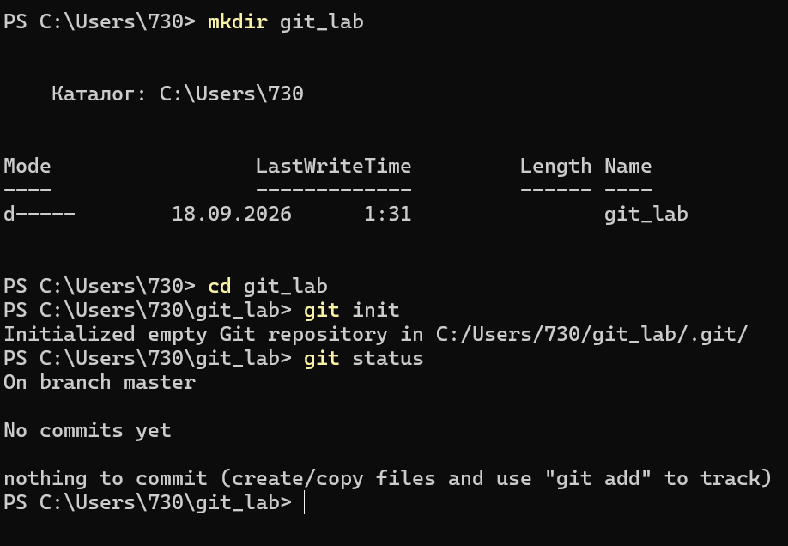
Рисунок 1. Репозиторий

На Рисунке 2: создание файла notes.txt, проверка статуса (файл не отслеживается), добавление файла в индекс, повторная проверка статуса, создание первого коммита и просмотр истории коммитов
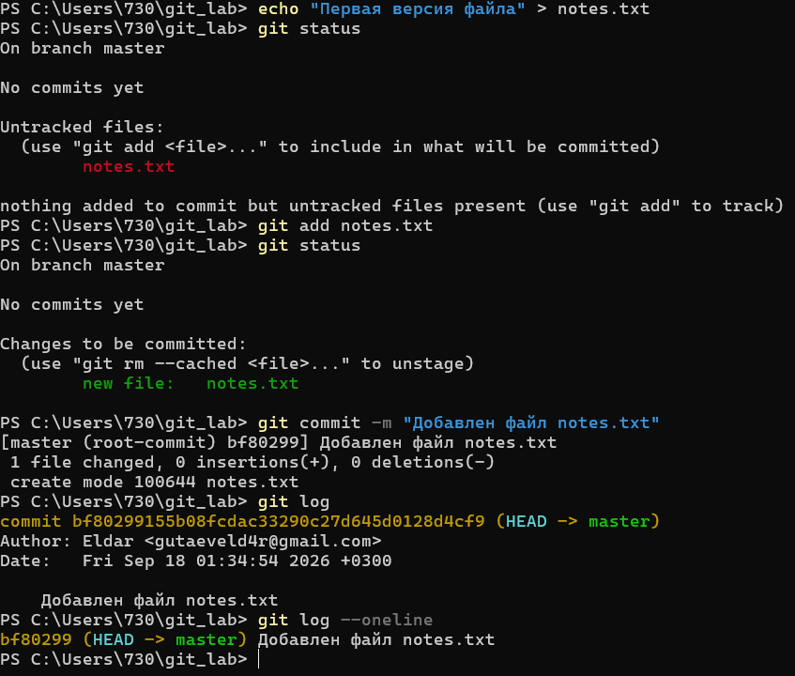
Рисунок 2. Первый коммит

На рисунке 3 и 3.1: изменение файла notes.txt, проверка статуса, просмотр изменений через git diff, добавление изменений в индекс, просмотр подготовленных к коммиту изменений и создание второго коммита
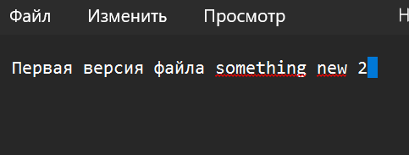
Рисунок 3. Изменение файла
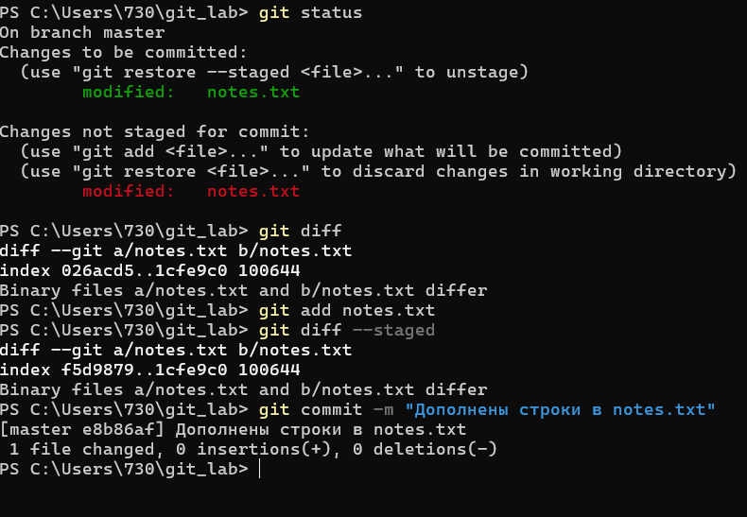
Рисунок 3.1. Изменение файла
На Рисунке 4 после трех последовательных изменений notes.txt, каждое оформлено отдельным коммитом, и итоговая история из пяти и более коммитов

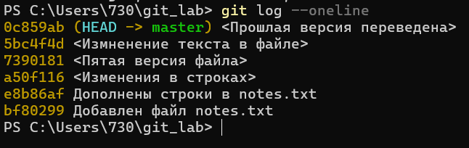
Рисунок 4. История коммитов

На рисунке 5: создание ветки experiment1, переключение на неё, создание файла experiment1.txt и коммита, просмотр истории, возврат в ветку main и проверка отсутствия experiment1.txt в этой ветке
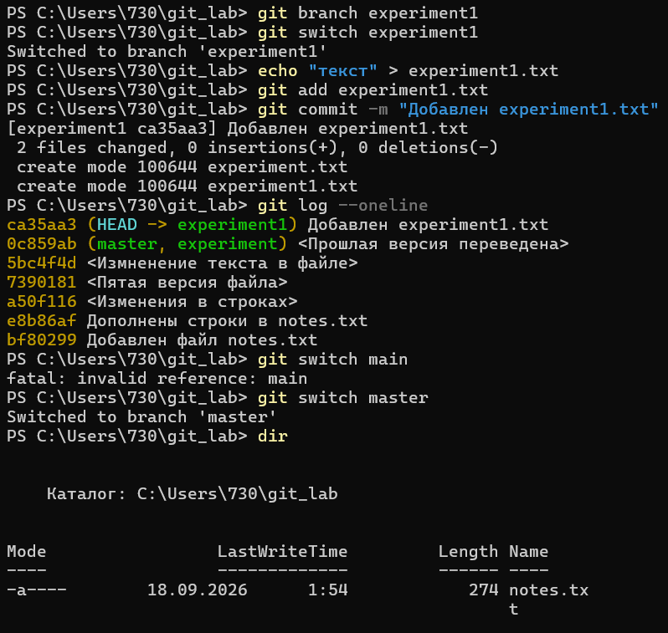
Рисунок 5. Ветка

На Рисунке 6: слияние ветки experiment1 в master, проверка появления файла experiment1.txt и experiment.txt и просмотр истории проекта после слияния
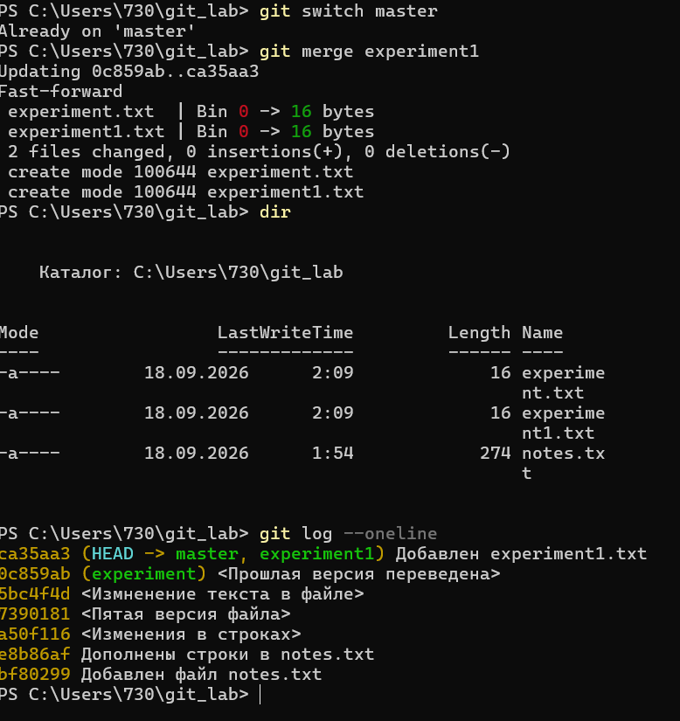
Рисунок 6. Слияние
На рисунке 7, 7.1, 7.2: изменение notes.txt, просмотр изменений через git diff, отмена незакоммиченного изменения командой git restore и подтверждение отмены повторным git diff
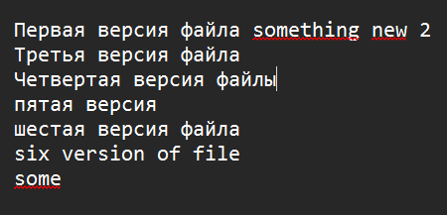
Рисунок 7. Изменение блокнота

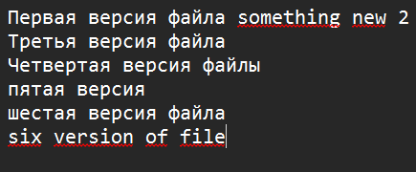
Рисунок 7.1 Возвращение в изначальную версию
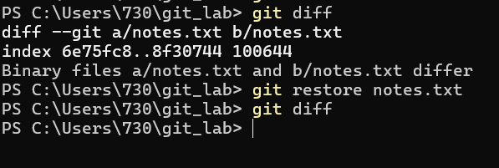
Рисунок 7.2. Отмена незакоммиченного изменения

На рисунке 8: изменение notes.txt, добавление изменения в индекс, проверка статуса, удаление изменения из индекса командой git restore --staged и повторная проверка статуса
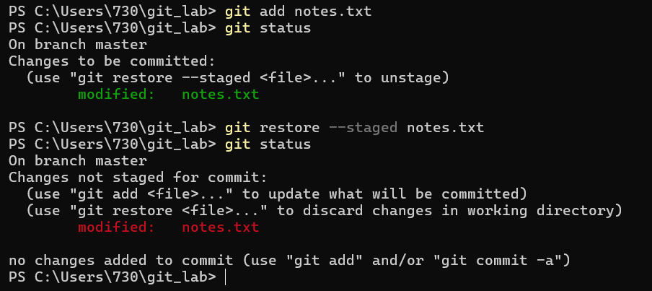
Рисунок 8. Работа с индексом

На Рисунке 9: создание коммита с сообщением «Экспериментальное изменение», поиск его идентификатора через git log --oneline, отмена коммита командой git revert и просмотр истории после отмены
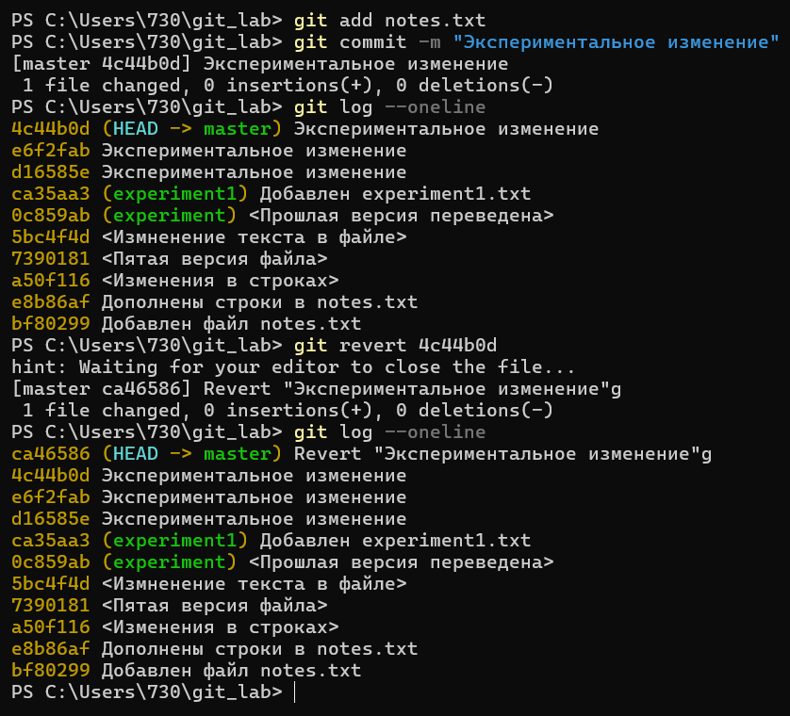
Рисунок 9. Отмена коммита

На Рисунке 10: создание новой ветки и переключение на неё, создание файла и первого коммита, изменение файла и второй коммит, сравнение версий командой git diff, возврат в main, слияние созданной ветки и вывод итоговой истории репозитория

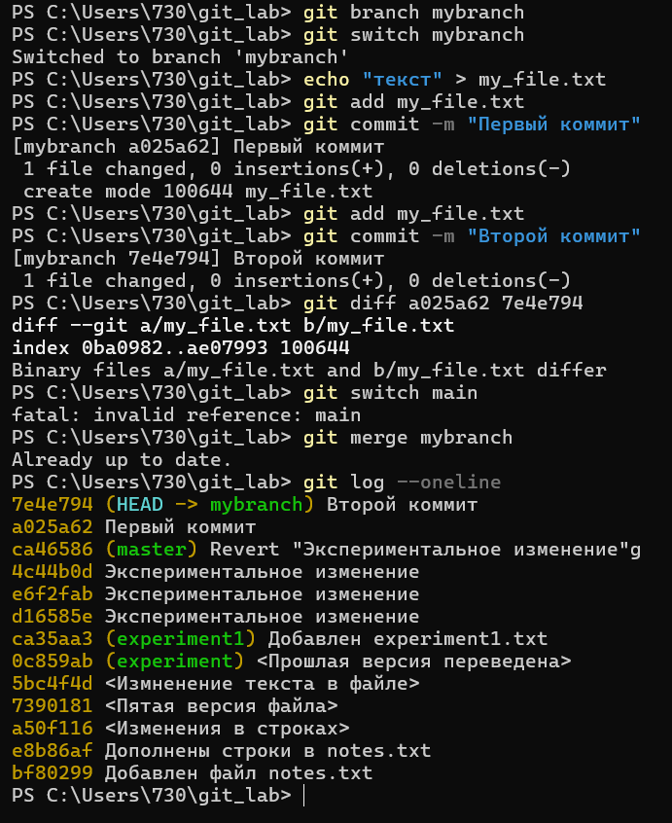
Рисунок 10. Работа с ветками

Вывод
В ходе лабораторной работы мы получили практические навыки работы с системой контроля версий Git: научились создавать локальный репозиторий, отслеживать изменения файлов через рабочий каталог и индекс, а также фиксировать эти изменения в виде коммитов.
Были освоены основные команды Git — init, status, add, commit, log, diff — и на практике изучена разница между рабочим каталогом, индексом и коммитом как тремя последовательными состояниями изменений.
В ходе работы с ветками (branch, switch, merge) стало понятно, как организовать параллельную разработку без конфликта версий и как объединять независимые линии истории в единую.
Отдельно были изучены и сопоставлены три способа отмены изменений — restore (отмена незакоммиченных правок), revert (отмена коммита с сохранением истории) и reset (полное удаление коммита из истории) — и определены ситуации, в которых уместен каждый из них.
В результате выполнения работы сформировано понимание Git как инструмента управления версиями проекта, а также базовые практические навыки, необходимые для дальнейшей разработки программного обеспечения в команде.

